ФГБОУ ВО ЮУГМУ Минздрава России

Кафедра госпитальной терапии

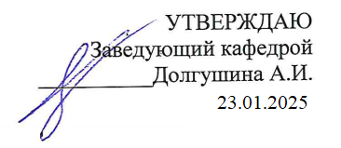

Календарный план лекций

для обучающихся 6 курса лечебного факультета

по образовательной программе 31.05.01 лечебное дело

по дисциплине «Госпитальная терапия»

на 12 семестр 2024-2025 учебного года

|  |  |  |  |  |
| --- | --- | --- | --- | --- |
| № | Тема лекции |  | дата | ФИО лектора |
|  | Острый коронарный синдром | Большой зал №8 | 03.02.25  12.30-14.05 | Эфрос Л.А. |
|  | Хронические коронарные синдромы. Стабильная ишемическая болезнь сердца | Большой зал №8 | 03.02.25  14.15-15.50 | Эфрос Л.А. |
|  | Дифференциальный диагноз суставного синдрома | Большой зал №8 | 04.02.25  12.30-14.05 | Долгушина А.И. |
|  | Дифференциальная диагностика и лечение системных заболеваний соединительной ткани | Большой зал №8 | 04.02.25  14.15-15.50 | Долгушина А.И |
|  | Дифференциальный диагноз при системных васкулитах | Большой зал №8 | 05.02.25  08.30-10.05 | Долгушина А.И |
|  | Алкогольные поражения внутренних органов | Большой зал №8 | 05.02.25  10.15-11.50 | Долгушина А.И. |
|  | Дифференциальный диагноз при комах. Печеночная энцефалопатия | Большой зал №8 | 06.02.25  12.30-14.05 | Долгушина А. И. |
|  | Дифференциальная диагностика при лимфаденопатии и спленомегалии | Большой зал №8 | 06.02.25  14.15-15.50 | Коробицына О.В.. |
|  | Дифференциальная диагностика при геморрагическ4ом синдроме | Большой зал №8 | 12.02.25  12.30-14.05 | Коробицына О.В.. |